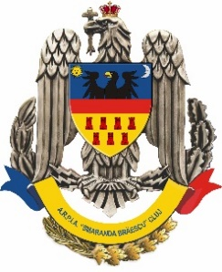**ASOCIATIA ROMÂNĂ PENTRU PROPAGANDA ŞI ISTORIA AERONAUTICII „SMARANDA BRĂESCU” CLUJ (A.R.P.I.A.** Cluj); Sediu social: Cluj-Napoca, str. Traian Vuia, nr. 149; Cod Inregistrare Fiscala 32143971; cont deschis la Banca Transilvania RO35 BTRL RONC RT02 1793 3001; adresă corespondenţă: str. Gl. Gheorghe Anghelescu, nr. 12, Cluj-Napoca tel. 0040730588090; E-mail: [laurentiu_buzenchi@yahoo.com](mailto:laurentiu_buzenchi@yahoo.com); [www.arpia-filialacluj.ro](http://www.arpia-filialacluj.ro)

Nr. 37/25.11.2023

**RAPORT DE ACTIVITATE PE LUNA NOIEMBRIE 2023**

19 NOV. 2023 Primăria Breaza, jud. Prahova a organizat cu prilejul implinirii a 141 de ani de la nașterea pilotului ing. AUREL VLAICU un simpozion si vernisajul unei Colecții muzeale dedicate eroului român. Protagonistul evenimentelor a fost cdr. av. rtr. ing. Gheorghe Coman care la venerabila varsta de 92 de ani își continua pasiunea pentru AUREL VLAICU prin această expoziție deschisă la Caminul cultural din Breaza de Jos. Au fost prezenți primarii din Geoagiu, Hunedoara, Breaza, elevi ai Colegiului Militar Național „Dimitrie Cantemir Breaza, student de la Academia de Aviație Brașov, ofițeri ai Bazei de instrucție Boboc, Buzau, elevi și profesori de la Liceul „Aurel Vlaicu” Breaza.

ARPIA „Smaranda Brăescu” Cluj a fost invitată de onoare a cdr. av. rtr. ing. Gheorghe Coman și a Primăriei Breaza.

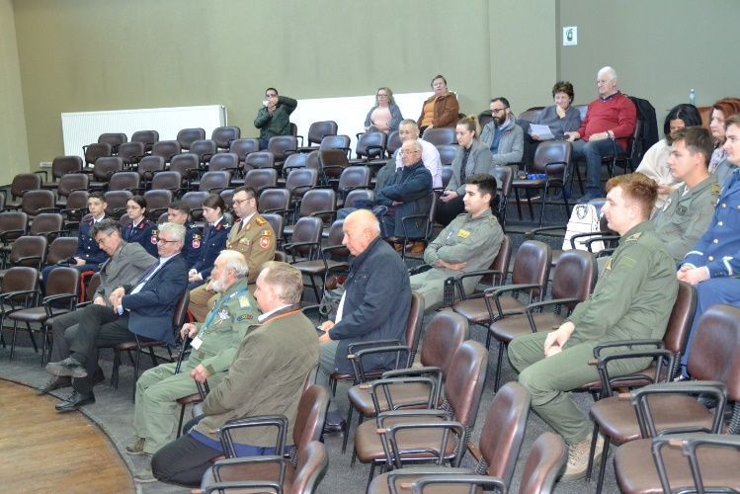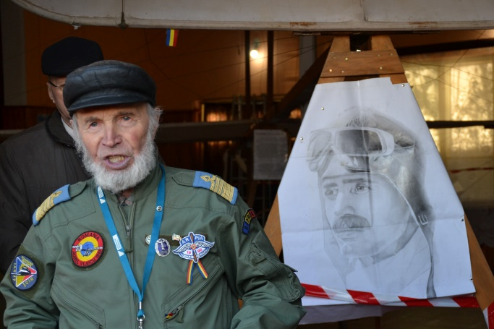

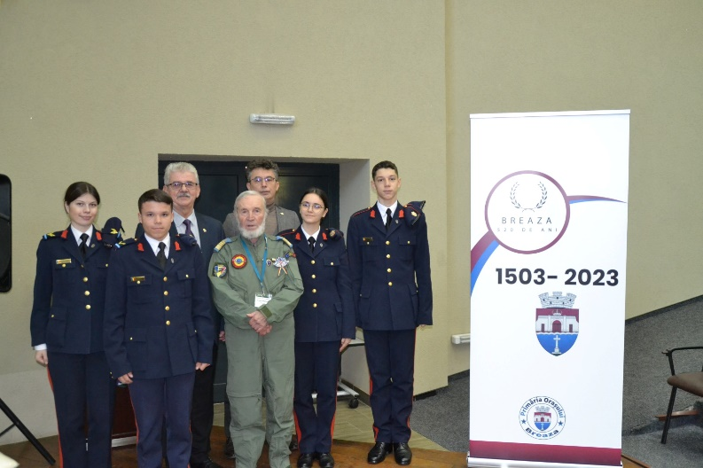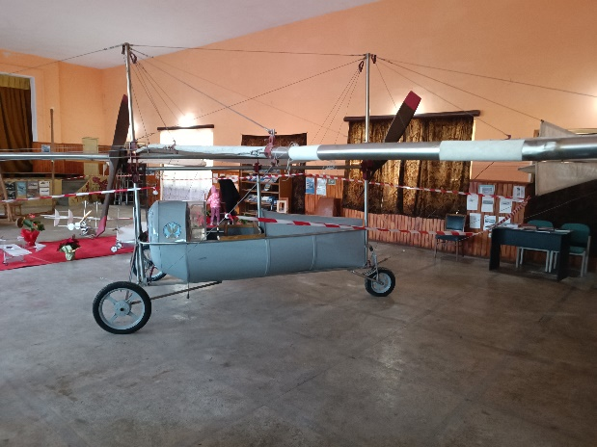

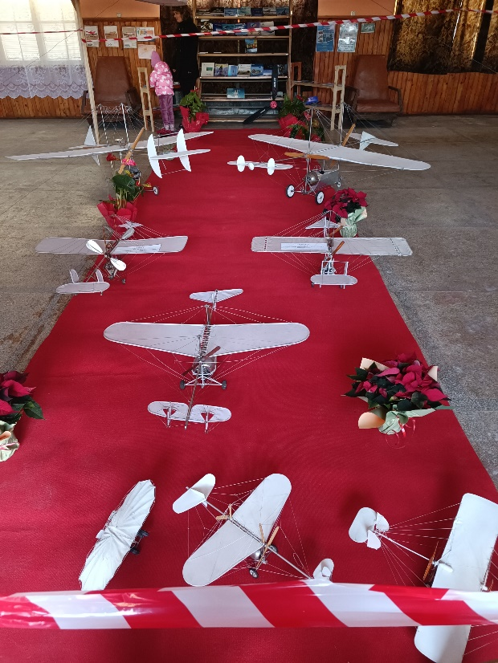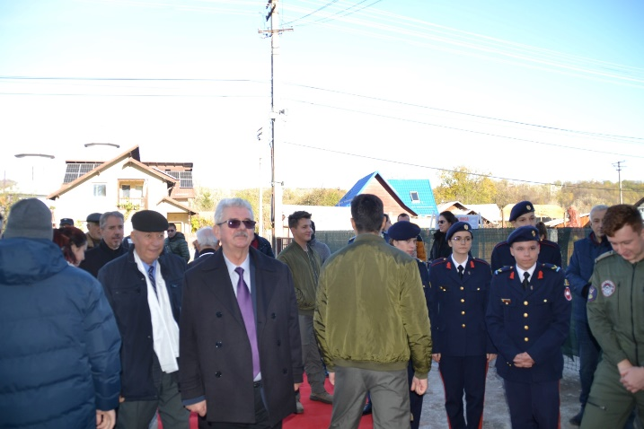

20 nov. la Baza Aerienă de Instruire și Formare a Personalului Aeronautic „AUREL VLAICU” Boboc, Buzău a avut loc lansarea cărții „Elicoptere în România” în prezența comandantului gl.fl.aer. Ovidiu Bălan și a unui numeros public, peste 400 de cadre militare.

Din partea autorilor au fost prezenți și au povestit despre scrierile lor gl.fl.aer.r. Cristinel-Reliu Ion, cdr.av. rtr. Radu Bârlea, lt.col.r. Claudiu Iordăchescu și cdr.av.rtr. Laurențiu Buzenchi coordonator si coautor al cărții.

Cu acest prilej au fost donate bibliotecii bazei cate trei exemplare din carțile editate de ARPIA „Smaranda Brăescu” Cluj „Elicoptere în România” , „Smaranda Brăescu: Lăsați-mă să zbor!”, „Aviația clujeană” și „Lt. Ioan Sava, un AVIATOR transilvănean uitat”. De asemenea, cartea lansată a fost oferită piloților si personalului tehnic al Escadrilei de elicoptere a bazei aeriene.

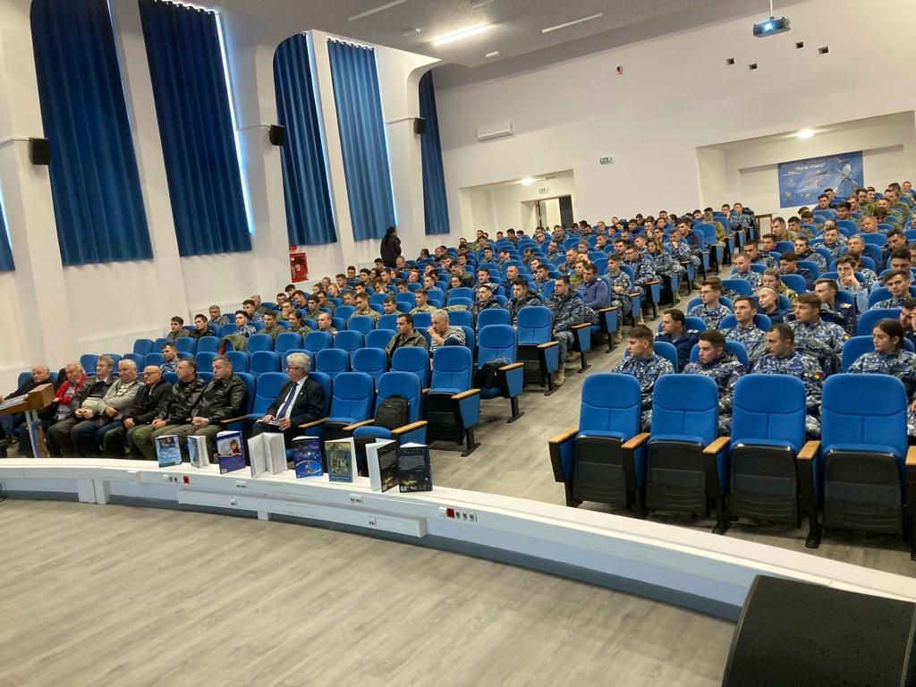

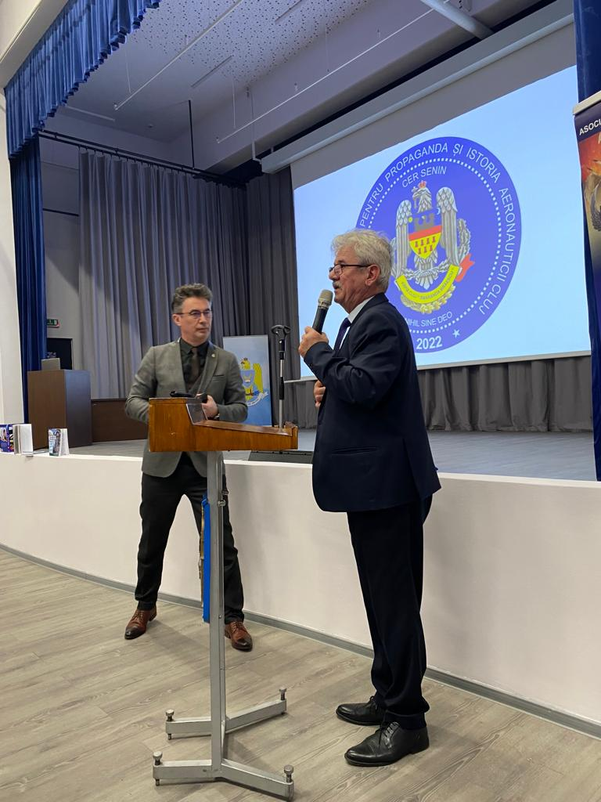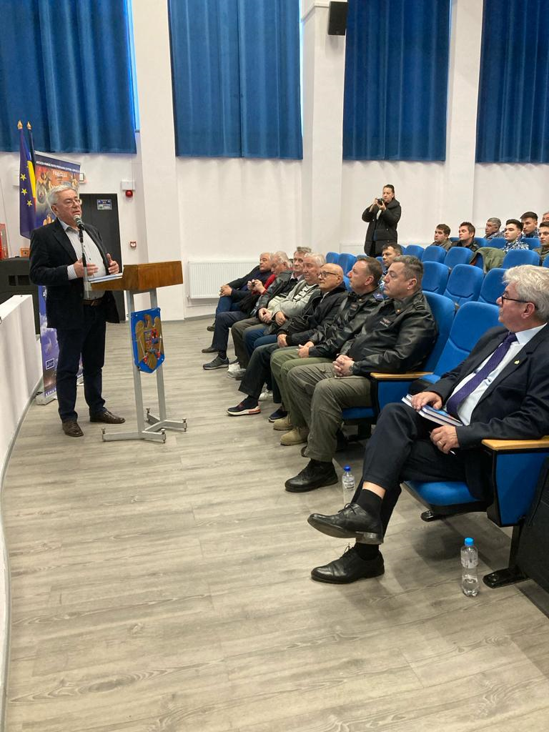

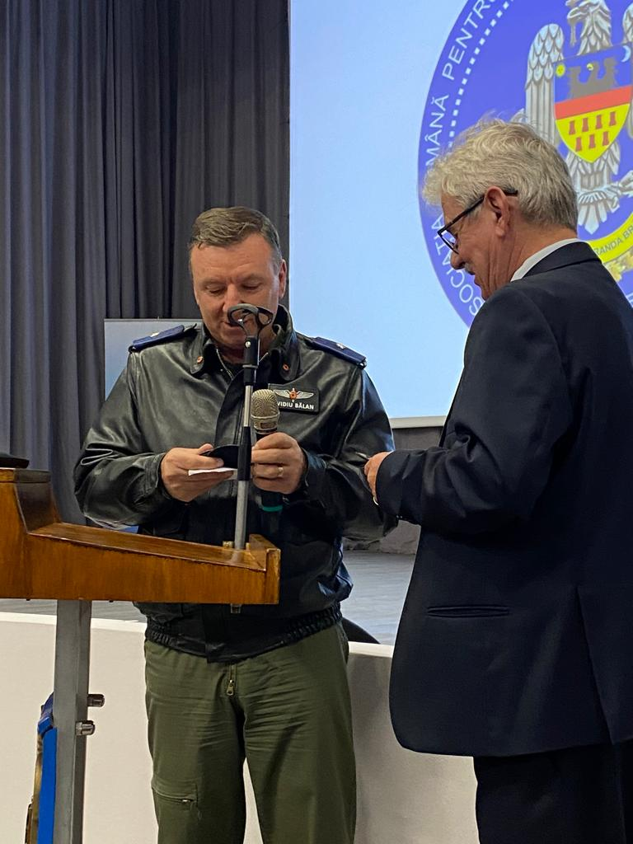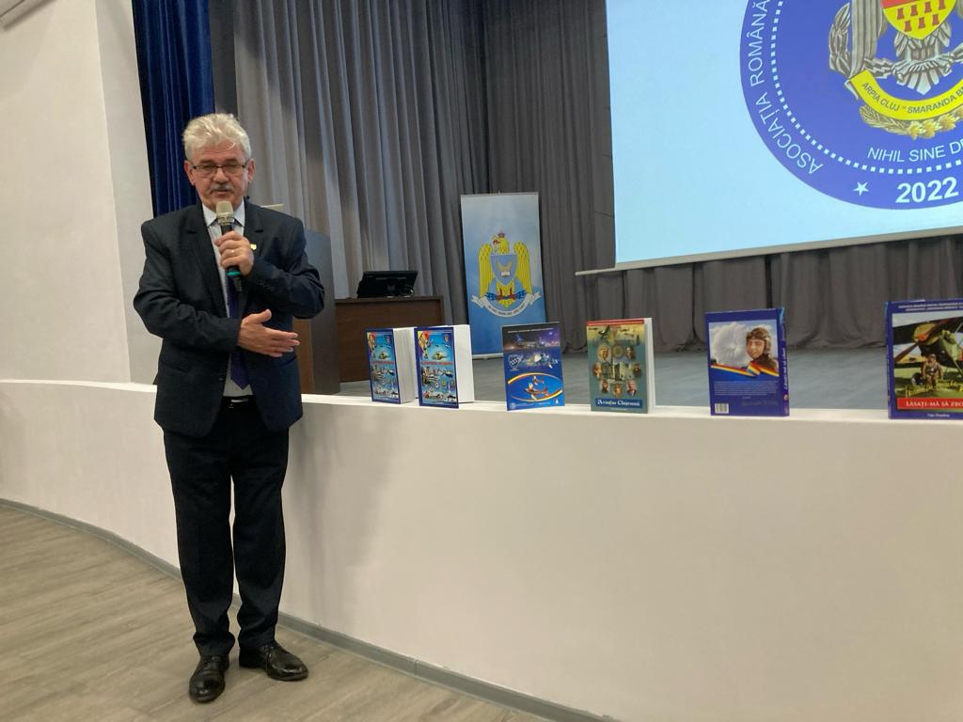

21 nov. 2023 la Baza 95 Aeriana „ Erou căpitan aviator Alexandru Șerbănescu” Bacău a avut loc lansarea cărții „Elicoptere în România” în prezența cadrelor militare ale Escadrilei de elicoptere.

Din partea autorilor au fost prezenți și au povestit despre scrierile lor gl.fl.aer.r. Cristinel-Reliu Ion, lt.col.r. Claudiu Iordăchescu și cdr.av.rtr. Laurențiu Buzenchi coordonator si coautor al cărții.

Cartea lansată a fost oferită piloților si personalului tehnic al Escadrilei de elicoptere a bazei aeriene.

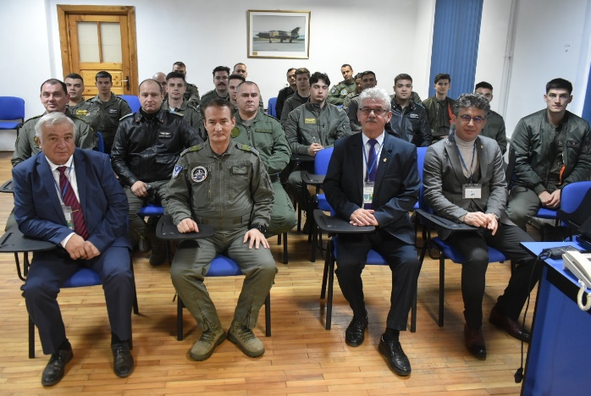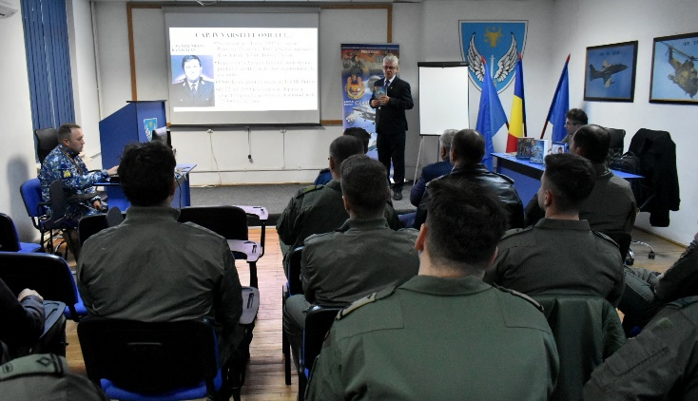

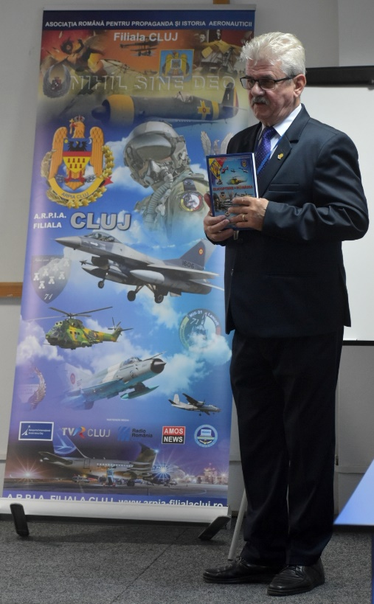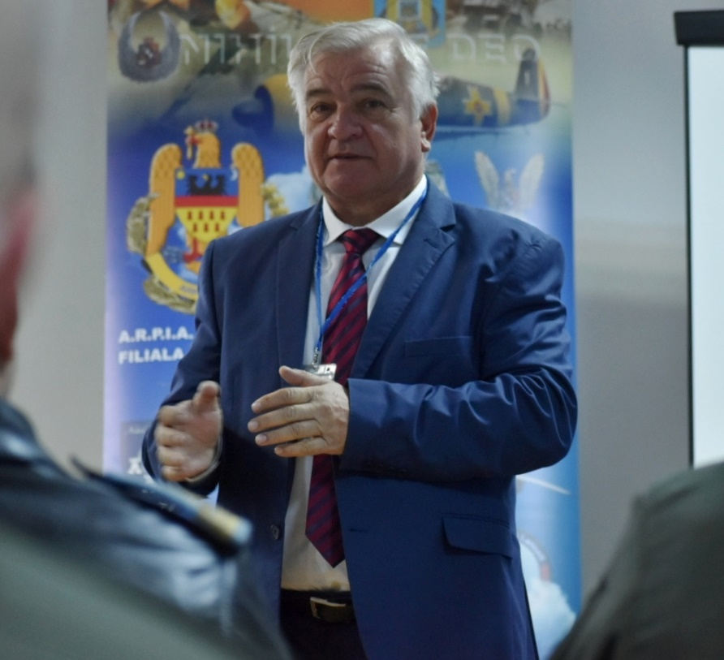

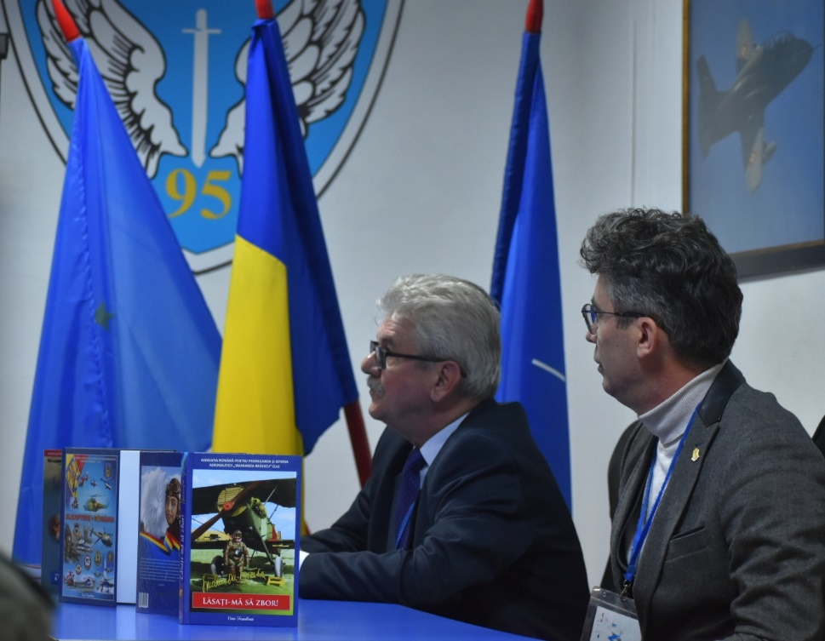

Președinte al ARPIA „Smaranda Brăescu” Cluj

Cdr. av. rtr. Laurențiu Buzenchi